**میان‌ترم پایگاه داده­ها**

یکشنبه، ۲۰ آبان ۱۳۹۷ – ساعت ۱۱:۳۰ الی ۱۳:۰۰

مدرس: محمد دشتی

**توضیحات:** به تمام سه بخش از سوالات در مکان مشخص‌شده پاسخ دهید. اگر می‌خواهید اطلاعات اضافه وارد نمایید، میتواند از فضای خالی پشت برگه استفاده نمایید (ولی در اینصورت حتما در همان جلوی برگه مشخص کنید که در پشت برگه بخشی از جواب/توضیحات موجود است). در این امتحان مجازید که از یک برگه‌ی یک‌رو از نکاتی که به همراه آورده‌اید، استفاده نمایید. امکان استفاده از هیچ منبع دیگری (از جمله اینترنت و هرگونه وسیله‌ی ارتباطی و یا یک پایگاه داده) وجود ندارد.

**نام و نام خانوادگی:**

**شماره دانشجویی:**

**اینجانب متعهد می‌شوم** که تمام جواب‌های این امتحان را **بر اساس صداقت** و **بدون هیچ گونه تقلبی** انجام داده‌ام.

**محل امضای دانشجو**

**بخش اول: SQL (۱۰ نمره + ۲ نمره اضافه)**

**سوال اول:** می‌توان یک لیست از مقادیر را بصورت یک رابطه‌ی List(element, position) نمایش داد که هر رکورد (e,i) از این جدول بدین معنیست که المان e در مکان iام لیست قرار دارد. مقادیر i همیشه 1و 2و ... تا طول لیست هستند. فرض کنید که المان‌ها همگی از نوع عدد صحیح (integer) هستند و مقدار NULL هم نمی‌توانند داشته‌باشند. همچنین می‌توانید فرض کنید که این جدول همیشه حاوی لیست‌هاییست که طولشان فرد است. شما باید سه سوال زیر را جواب دهید (که سوال سوم نمره‌ی اضافه است):

**الف)** یک کوئری SQL بنویسید که رابطه‌ی Successor(a,b) را خروجی بدهد، بدین معنی که در لیست، المان b بعد از المان a قرار دارد. بعبارت دیگر، مکان b در لیست، درست یکی بالاتر از مکان a در لیست است. (۳ نمره)

|  |  |  |  |  |
| --- | --- | --- | --- | --- |
| *Successor* | |  | *List* | |
| b | a |  | position | element |
| 9 | 5 |  | 1 | 5 |
| 7 | 9 |  | 2 | 9 |
| 22 | 7 |  | 3 | 7 |
| 14 | 22 |  | 4 | 22 |
|  |  |  | 5 | 14 |

جواب: مثال:

SELECT L1.element AS a, L2.element AS b  
FROM List L1, List L2  
WHERE L2.position = L1.position + 1

**ب)** فرض کنید که element حاوی مقادیر غیر تکراری است. یک کوئری SQL بنویسید که میانه (median) ستون element را محاسبه کند. (یادآوری: میانه‌ی یک مجموعه عدد، مقداری است که نیمی از اعداد از آن بزرگتر هستند و نیم دیگر از آن کوچکتر هستند). توجه کنید که فرض کردیم تعداد رکوردهای جدول List فرد است. (۳ نمره)

جواب: مثال:

|  |  |  |  |  |
| --- | --- | --- | --- | --- |
| *QueryResult* | |  | *List* | |
| median | |  | position | element |
| 9 |  |  | 1 | 5 |
|  |  |  | 2 | 9 |
|  |  |  | 3 | 7 |
|  |  |  | 4 | 22 |
|  |  |  | 5 | 14 |

SELECT element  
FROM List L1  
WHERE (SELECT COUNT(*) FROM List WHERE element < L1.element) =  
              (SELECT COUNT(*) FROM List WHERE element > L1.element);

**ج)** فرض کنید که element حاوی مقادیر تکراری است. یک کوئری SQL بنویسید که مد (mode) ستون element را محاسبه کند. (یادآوری: مد یک مجموعه عدد، مقداری است که بیشترین تکرار را داشته است). (۲ نمره اضافه)

جواب: مثال:

|  |  |  |  |  |
| --- | --- | --- | --- | --- |
| *QueryResult* | |  | *List* | |
| mode | |  | position | element |
| 12 |  |  | 1 | 12 |
|  |  |  | 2 | 12 |
|  |  |  | 3 | 17 |
|  |  |  | 4 | 12 |
|  |  |  | 5 | 17 |

SELECT element  
FROM List  
GROUP BY element  
HAVING COUNT(*) >= ALL (SELECT COUNT(*) FROM List GROUP BY element);

**سوال دوم:** یک جدول Scores(ID, name, score) را در نظر بگیرید که حاوی نمرات دانشجویان در این امتحان میان‌ترم است. ستون ID، شماره دانشجویی و کلید این جدول است. یک کوئری SQL بنویسید که نحوه‌ی توزیع نمرات دانشجویان را بصورت نزولی (descending) بر اساس نمره (واقع در ستون score) نشان دهد. (۴ نمره)

ستون اول خروجی، نمره‌ی اخذ شده در امتحان میان‌ترم است و ستون دوم حاوی تعداد دانشجویانی است که آن نمره را گرفته‌اند. برای نمره‌هایی که توسط هیچ دانشجویی کسب نشده است، نباید ردیفی در خروجی باشد.

جواب: مثال:

|  |  |  |  |  |  |  |
| --- | --- | --- | --- | --- | --- | --- |
| *QueryResult* | | |  | *Scores* | | |
| Number | score | |  | score | name | ID |
| 2 | | 20 |  | 15 | Ali | 9526 |
| 4 | | 18 |  | 20 | Faeze | 9429 |
| 1 | | 15 |  | 18 | Mahdi | 9634 |
|  | |  |  | 18 | Ali | 9540 |
|  | |  |  | 20 | Habib | 9601 |
|  | |  |  | 18 | Ali | 9532 |
|  | |  |  | 18 | Negar | 9531 |

SELECT score, COUNT(*) AS Number  
FROM Scores  
GROUP BY score  
ORDER BY score DESC

**بخش دوم: نمودار موجودیت رابطه (ERD) (۴ نمره)**

یک نمودار موجودیت-رابطه رسم کنید که یک سیستم فایل (file system) (مثل NTFS، FAT32 یا ...) را مدل کند. (یادآوری: سیستم فایل چگونگی سازماندهی اطلاعات پرونده‌ها (files) و پوشه‌ها (folders) را بر روی دیسک مشخص می‌کند). یک سیستم فایل حاوی یک ساختار درختی از پرونده‌ها و پوشه‌هاست. هر پوشه (folder) ممکن است شامل چندین پرونده (file) یا پوشه‌ (folder) باشد. جواب: (این یک نوع راه حل است ولی راه‌حل‌هایی دیگری هم میتواند قابل قبول باشد)

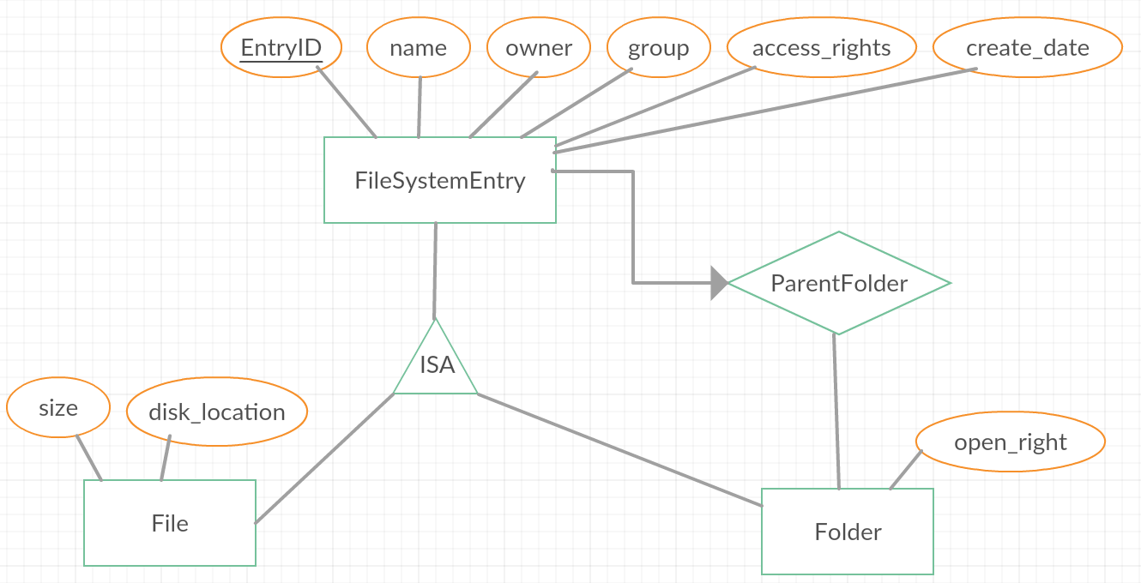

**بخش سوم: وابستگی‌های تابعی و فرم‌های نرمال (Functional Dependencies and Normal Forms) (۶ نمره)**

**سوال اول:** رابطه‌ی R(A,B,C,D,E,F) را در نظر بگیرید. وابستگی‌های تابعی (FD) زیر بر روی این رابطه برقرار است:

* {A} → {C}
* {D,E} → {F}
* {B} → {D}

**الف)** بر اساس این وابستگی‌های تابعی، تنها یک کلید برای R وجود دارد. این کلید چیست؟ (۱ نمره)

جواب: {A,B,E}

**ب)** به مجموعه وابستگی‌های تابعی بالا، مورد {A} → {B} را اضافه نمایید. حالا فرض‌کنید که می‌خواهیم A کلید جدول باشد. یک وابستگی تابعی دیگر نام ببرید که اگر به مجموعه وابستگی‌های تابعیمان اضافه شود، A را تبدیل به یک کلید جدول R می‌سازد. بعنوان یک محدودیت دیگر، وابستگی تابعی که شما اضافه می‌کنید باید تنها یک ستون (attribute) در سمت راست و تنها یک ستون در سمت چپ داشته باشد. (۱ نمره)

جواب: {A} → {E}

**سوال دوم:** لطفا به سوال‌های صحیح و غلط که در زیر آمده است با کشیدن خط دور جواب مد نظرتان، پاسخ دهید. در این سوال به هر جواب صحیح ۱ نمره داده می‌شود و هر جواب غلط ۵/۰ نمره‌ی منفی دارد و به سوالاتی که بدون پاسخ رها شوند، نمره‌ای تعلق نمی‌گیرد.

در پاسخ به سوالات زیر، دو شِمای پایگاه‌داده که در زیر آمده را در نظر بگیرید:

* Schema1: R(A,B,C,D)
* Schema2: R1(A,B,C), R2(B,D)

**الف)** Schema1 را در نظر بگیرید و فرض کنید که تنها وابستگی‌های تابعی که بر روی رابطه‌های این شِما برقرارند، عبارتند از {A} → {B} و {C} → {D} (و تمام وابستگی‌های تابعی که از این دو مورد منتج می‌شوند). آیا Schema1 در Boyce-Codd Normal Form (BCNF) قرار دارد؟

دور یک جواب خط بکشید: بلی خیر

{A}+ = {A,B} => مجموعه ستونی پیدا کردیم که بستارش فقط خودش یا همه ی ستونها نیست.

**ب)** Schema2 را در نظر بگیرید و فرض کنید که تنها وابستگی‌های تابعی که بر روی رابطه‌های این شِما برقرارند، عبارتند از {A} → {B} و {A} → {C} و {B} → {A} و {A} → {D} (و تمام وابستگی‌های تابعی که از این دو مورد منتج می‌شوند). آیا Schema2 در Boyce-Codd Normal Form (BCNF) قرار دارد؟

دور یک جواب خط بکشید: بلی خیر

برای R1: {A}+={A,B,C} و {B}+={A,B,C} و {C}+={C} و {A,B}+={A,B,C} و {A,C}+={A,B,C} و {B,C}+={A,B,C}  
بنابراین چون بستار همه‌ی زیرمجموعه ستونها یا خود آن زیر مجموعه و یا تمام ستون‌هاست، پس R2 در BCNF است.

برای R2: {B}+={B,D} و {D}+={D} پس در BCNF است.

**ج)** فرض کنید که وابستگی {A} → {D} را از بخش (ب) حذف کنیم. آیا حالا Schema2 در Boyce-Codd Normal Form (BCNF) قرار دارد؟

دور یک جواب خط بکشید: بلی خیر

برای R1 که فرقی نمی‌کند و جواب بدون تغییر باقی می‌ماند.

برای R2: {B}+={B} و {D}+={D} پس هنوز در BCNF است.

**د)** آیا دو عبارت زیر یکسان و هم‌معنی هستند؟

* A برای رابطه‌ی R (در Schema1) کلید است
* وابستگی تابعی {A} → {B,C,D} بر روی رابطه‌ی R (در Schema1) برقرار است.

دور یک جواب خط بکشید: بلی خیر